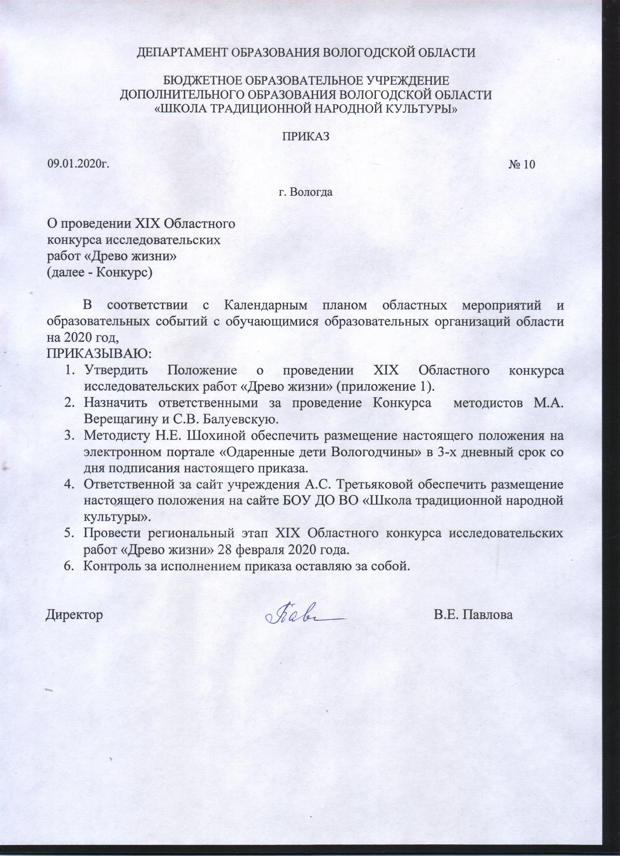

Приложение 1
к приказу БОУ ДО ВО «Школа традиционной народной культуры»
от 09.01.2020 № 10

ПОЛОЖЕНИЕ
об Областном конкурсе исследовательских работ
«Древо жизни»

- Общие положения
1.1. Областной конкурс исследовательских работ «Древо жизни» (далее - конкурс) проводится в рамках реализации Межведомственного регионального плана мероприятий на 2016-2020 годы по реализации Концепции развития дополнительного образования детей, утвержденного постановлением Правительства Вологодской области от 14 марта 2016 года № 220, в соответствии с Календарным планом областных мероприятий и образовательных событий с обучающимися образовательных организаций на 2020 год утвержденным приказом Департамента образования области от 23.12. 2019 года № 2287.
1.2. Настоящее Положение об Областном конкурсе исследовательских работ «Древо жизни» (далее – Положение, конкурс) определяет цель и задачи конкурса, организатора, функции организационного комитета и жюри конкурса, устанавливает требования к участникам конкурса, этапы и сроки проведения конкурса, критерии отбора победителей и призеров конкурса, финансовой обеспечение конкурса.
1.3. Организаторами конкурса являются Департамент образования Вологодской области и ФГБОУ ВО «Вологодский государственный университет». Непосредственное проведение конкурса осуществляет БОУ ДО ВО «Школа традиционной народной культуры». Конкурс проводится при поддержке Общероссийского общественного Движения творческих педагогов «Исследователь» и Вологодского областного отделения Всероссийской общественной организации «Русское географическое общество».
1.4. В 2020 году Конкурс посвящен Году памяти и славы в целях сохранения исторической памяти и в ознаменование 75-летия Победы в Великой Отечественной войне 1941-1945 годов.
1.5. Конкурс является региональным этапом Всероссийского конкурса юношеских исследовательских работ им. В.И. Вернадского для обучающихся 8-11 классов.
1.6. Конкурс проводится в целях организации деятельности обучающихся и студентов по активизации исследовательской работы в образовательных организациях Вологодской области, направленной на интеллектуальное и личностное развитие детей и юношества.
1.7. Задачи Конкурса:
обеспечение качества и эффективности образования на основе развития продуктивных образовательных технологий;
выявление и поддержка одаренных обучающихся, обладающих способностями к исследовательской деятельности, мотивированных на продолжение образования в сфере наук;
воспитание бережного отношения к историческому и культурному наследию своего народа;
обеспечение профориентационной работы среди обучающихся образовательных организаций области;
увеличение численности обучающихся общеобразовательных организаций области, участвующих в соревнованиях и конкурсах различного уровня;
увеличение численности обучающихся, охваченных программами дополнительного образования детей туристско-краеведческой и художественной направленностей.

Участники конкурса
  - В конкурсе принимают участие обучающиеся 8-11 классов образовательных организаций области, студенты учреждений среднего и высшего профессионального образования.
  - В региональном этапе конкурса принимают участие:
победители и призеры муниципального этапа, представленные в заявке на участие в региональном этапе конкурса (далее – заявка), направленной органом местного самоуправления, осуществляющим управление в сфере образования, по форме согласно приложению 1 к настоящему Положению;
победители и призеры этапа в государственной образовательной организации, представленные в заявке, направленной государственной образовательной организацией, по форме согласно приложению 1 к настоящему Положению;
студенты средних и высших учебных заведений г. Вологды и Вологодской области, представленные в заявке от учреждений среднего и высшего профессионального образования согласно приложению 1 к настоящему Положению.
  - К участию в конкурсе допускаются работы, подготовленные одним участником.

Номинации конкурса
  - Конкурс проводится в двух направлениях: гуманитарное и естественнонаучное.
Гуманитарное направление включает следующие номинации:
- «Народная культура»;
- «Искусство и литература»;
- «Региональное краеведение»;
- «История: человек и событие».
Естественнонаучное направление включает следующие номинации:
- «Региональная биология и ботаника»;
- «Химия»;
- «Региональная география и туризм»;
- «Региональная охрана природы и окружающей среды».
Приоритетными являются работы, посвященные 75-летию Великой Отечественной войны 1941-1945 гг.
3.2. В зависимости от тематики поданных работ название номинаций может быть скорректировано. По решению жюри регионального этапа конкурса возможно выделение подноминаций в номинациях.
- Руководство конкурса

4.1. Координацию организации и проведения конкурса осуществляет организационный комитет (далее - оргкомитет).
4.2. Состав оргкомитета формируется из представителей организаций образования и культуры области, высших учебных заведений, общественных объединений (Приложение 2).
4.3. Оргкомитет:
осуществляет прием заявок на участие в региональном этапе, утверждает список участников регионального этапа конкурса;
определяет программу проведения регионального этапа конкурса;
формирует состав жюри регионального этапа конкурса (далее - жюри) и организует его работу;
организует награждение победителей, призеров и участников регионального этапа конкурса.
Заседание оргкомитета считается правомочным, если на нем присутствует не менее двух третей его членов. При равенстве голосов право решающего голоса остается за председателем оргкомитета. Решение оргкомитета оформляется протоколом за подписью председателя оргкомитета и его секретаря.
4.4. В целях определения победителей и призеров регионального этапа конкурса оргкомитетом формируется жюри.
4.5. Жюри формируется из специалистов в сферах образования и культуры, представителей общественности. Состав жюри утверждается приказом директора Школы.
4.6. Жюри:
оценивает работы регионального этапа, определяет победителей в каждой номинации конкурса;
имеет право учреждать специальные номинации и награды конкурса;
рекомендует лучшие работы участников 13-17 лет для участия во Всероссийском конкурсе юношеских исследовательских работ им. В.И. Вернадского.
Заседание жюри считается правомочным, если на нем присутствует не менее двух третей его членов. При равенстве голосов право решающего голоса остается за председателем жюри. Решение жюри оформляется протоколом.
4.7. Решения жюри являются окончательными и пересмотру не подлежат.
4.8. Жюри рекомендует лучшие работы обучающихся 8-11 классов для участия во Всероссийском конкурсе юношеских исследовательских работ им. В.И. Вернадского (согласно квоте).

- Порядок проведения конкурса
5.1. Для обучающихся образовательных организаций области Конкурс проводится в три этапа:
- школьный этап - до 17 января 2020года;
- муниципальный этап - до 18 февраля 2020 года;
- региональный этап – 28 февраля 2020 года.
5.2. Школьным и муниципальным этапом признаются конкурсы, проведенные в срок до 18 февраля 2020 года в образовательных организациях области, соответствующие номинациям Конкурса.
Для студентов средних и высших учебных заведений проводится только региональный (очный) этап Конкурса.
  - Органы местного самоуправления муниципальных районов (городских округов), осуществляющие управление в сфере образования, государственные образовательные организации направляют в адрес организационного комитета конкурса (далее - оргкомитет) работы участников, являющихся победителями и призерами муниципального этапа или отборочных этапов образовательных организациях, подведомственных Департаменту образования области в срок до 20 февраля. Также на бумажном носителе по адресу: 160001, г. Вологда, ул. Мальцева, д. 31 и в электронном виде (в форматах doc или pdf) по электронной почте (shtnk.metod@mail.ru) предоставляются:
заявка на участие в региональном этапе Областного конкурса исследовательских работ «Древо жизни» по форме согласно приложению 1 к настоящему Положению;
итоговый протокол муниципального этапа конкурса в образовательных организациях;
согласие на обработку и передачу персональных данных участника конкурса по форме согласно приложению 3 к настоящему Положению;
согласие на обработку и передачу персональных данных руководителя, подготовившего участника конкурса, по форме согласно приложению 4 к настоящему Положению.
5.4. Региональный этап проводится 28 февраля 2020 года.

- Требования к оформлению и защите конкурсных работ

6.1 Конкурсные работы оформляются в соответствии со следующими требованиями:
6.1.1. Требования к оформлению титульного листа конкурсной работы:
в верхней части листа указывается название конкурса, номинация конкурса;
в средней части – тема конкурсной работы; Ф.И.О., класс (для школьников) или курс (для студентов) автора работы, полное название образовательной организации; Ф.И.О. научного руководителя (полностью), должность и место работы; муниципальный район, населенный пункт.
6.1.2. Требования к оформлению текста:
шрифт – TimesNewRoman;
кегль – 14;
выравнивание – по ширине;
межстрочный интервал – 1,5 (полуторный);
отступ – 1,25;
Рекомендуемый оптимальный объем текстовой части – 10 страниц машинописного текста.
6.1.3. Список литературы оформляется согласно ГОСТ 7.1-2003 "Библиографическая запись. Библиографическое описание".
6.1.4. Рисунки, схемы, фотографии содержат сквозную нумерацию, сопровождаются комментариями.
6.2. В организационный комитет конкурса регионального этапа представляется электронный вариант конкурсной работы.
6.3. Участники регионального этапа представляют конкурсные работы в форме стендовой защиты, оформленные в соответствии с требованиями к оформлению стендовых работ (приложение 5). Регламент выступления не более 7 минут.
6.4. Работы реферативного характера к рассмотрению не принимаются.
- Критерии оценки конкурсных работ
7.1. Жюри конкурса оценивает конкурсные работы в двух возрастных группах:
- обучающиеся общеобразовательных организаций, организаций дополнительного образования (8-11 классы);
- «Студенты» (студенты учреждений среднего и высшего профессионального образования 1-5 курсов).
7.2. Конкурсные работы оцениваются по следующим критериям:
- постановка исследовательской проблемы;
- обоснованность, актуальность, оригинальность;
- логичность доказательства;
- наличие литературного обзора, корректность в использовании литературных и иных источников, их количество;
- грамотность обработки и систематизации материалов, корректность их анализа и интерпретации;
- глубина исследования; соответствие выводов полученным результатам;
- наличие собственного опыта, авторская позиция;
- оформление работы, наличие иллюстративного материала;
- грамотность и логичность изложения материала.
7.3. Оценивание по каждому критерию, указанному в пунктах 7.1. и 7.2. настоящего Положения, осуществляется по 10-ти балльной шкале в листах оценивания жюри.

- Награждение участников Конкурса
8.1. Подведение итогов конкурса осуществляет жюри конкурса по номинациям конкурса.
8.2. Победители очного тура регионального этапа конкурса (I место) награждаются дипломом первой степени, призеры регионального этапа конкурса (II и III место) - награждаются дипломами второй и третьей степени.
8.3. Участникам очного тура регионального этапа конкурса вручаются дипломы участников регионального этапа конкурса.
8.4. Руководители, подготовившие победителей и призеров очного тура регионального этапа конкурса, награждаются благодарственными письмами оргкомитета.
8.5. Вологодское областное отделение Всероссийской общественной организации «Русское географическое общество» учреждает специальные дипломы и призы за работы, соответствующие тематике деятельности Русского географического общества.
8.6. По итогам регионального этапа конкурса победителям и призерам может быть предложено участие в мероприятиях межрегионального и всероссийского уровней.
8.7. Итоги регионального этапа конкурса в возрастных категориях «Древо жизни» утверждаются приказом директора Школы и публикуются на официальных сайтах Департамента образования области и Школы.
8.8.Итоги конкурса в возрастной категории «Студенты» утверждаются приказом ректора ФГБОУ ВО «Вологодский государственный университет» и публикуются на официальной сайте университета.

- Финансирование Конкурса
9.1.Финансовое обеспечение организации и проведения очного тура, регионального этапа конкурса осуществляется за счет средств субсидии на выполнение государственного задания Школы.
9.2. Расходы по доставке обучающихся к месту проведения очного тура регионального этапа конкурса и обратно, расходы на питание и проживание участников регионального этапа конкурса осуществляются за счет направляющей стороны.

Приложение 1
К Положению
Форма заявки

- Направляющая организация ___________________________________________________________________

Фамилия, имя, отчество учащегося
Дата и год рождения
Класс (группа, курс)
Номинация
Тема работы

Фамилия, имя, отчество руководителя (полностью)
Место работы, должность
Контактные телефоны
Адрес электронной почты
Полное название и адрес образовательного учреждения
Фамилия, имя, отчество директора образовательного учреждения
Контактные телефоны учреждения
Адрес электронной почты учреждения

Дата заполнения «____» _______________ 2020 года

Приложение 2
к Положению

Состав организационного комитета
XIX Областного конкурса исследовательских работ
«Древо жизни»

1. | Безнин Михаил Алексеевич | проректор по научной работе ФГБОУ ВО «Вологодский государственный университет», доктор исторических наук, профессор, Заслуженный деятель науки Российской Федерации, председатель оргкомитета
2. | Иванова Марина Игоревна | директор института культуры и туризма ФГБОУ ВО «Вологодский государственный университет», кандидат экономических наук, сопредседатель оргкомитета
3. | Парадовская Галина Петровна | профессор кафедры музыкального искусства и образования ФГБОУ ВО «Вологодский государственный университет», кандидат искусствоведения, Заслуженный работник культуры Российской Федерации
4. | Максутова Надежда Камельевна | председатель Вологодского областного отделения Всероссийской общественной организации «Русское географическое общество», кандидат географических наук
5. | Павлова Вера Евгеньевна | директор БОУ ДО ВО «Школа традиционной народной культуры»
6. | Бутакова Марина Владимировна | директор Центра развития современных компетенций детей «Дом научнойколлаборации имени Сергея Ильюшина», кандидат педагогических наук
7. | Верещагина Мария Александровна | методист БОУ ДО ВО «Школа традиционной народной культуры», секретарь оргкомитета

Приложение 3
к Положению

СОГЛАСИЕ
на обработку и передачу персональных данных
участника Областного конкурса исследовательских работ «Древо жизни»

Я,________________________________________________________________
(ФИО родителя (законного представителя))

настоящим даю согласие БОУ ДО ВО «Школа традиционной народной культуры» на обработку и передачу персональных данных моего ребенка
__________________________________________________________________,
(ФИО ребенка)
включающие фамилию, имя, отчество (при наличии), дату рождения, образовательную организацию, класс.
Согласие на обработку и передачу персональных данных предоставлено в целях участия моего ребенка в областном конкурсе исследовательских работ «Древо жизни» (далее - конкурс). Настоящим согласием предоставляю право на осуществление сбора, систематизации, накопления, передачи для рассмотрения организационным комитетом конкурса, автоматизированной обработки, уточнения (обновления, изменения), использования, блокирования, хранения и уничтожения персональных данных, обнародование персональных данных о фамилии, имени, отчестве, дате рождения, наименовании образовательной организации и классе (объединении) в средствах массовой информации, на официальных сайтах органов исполнительной государственной власти области в информационно-телекоммуникационной сети Интернет.
Настоящее согласие действует на период: проведения конкурса; размещения в средствах массовой информации, на официальных сайтах органов исполнительной государственной власти области информации о результатах конкурса; на период хранения моих персональных данных в архиве органов исполнительной государственной власти области вместе с документами по конкурсу до их уничтожения.
Настоящее согласие может быть отозвано по письменному заявлению.

(дата) |  | (подпись) |  | (расшифровка)

Приложение 4
к Положению
СОГЛАСИЕ
на обработку и передачу персональных данных
руководителя, подготовившего участника Областного конкурса
исследовательских работ «Древо жизни»

Я, __________________________________________________________________
(ФИО)
настоящим даю согласие БОУ ДО ВО «Школа традиционной народной культуры» на обработку и передачу моих персональных данных, включающих фамилию, имя, отчество (при наличии), наименование должности, наименование образовательной организации, контактные данные (телефон и e-mail).
Согласие на обработку персональных данных предоставлено в целях участия в Областном конкурсе исследовательских работ «Древо жизни» (далее - конкурс). Настоящим согласием предоставляю право на осуществление сбора, систематизации, накопления, передачи для рассмотрения организационным комитетом фестиваля, автоматизированной обработки, уточнения (обновления, изменения), использования, блокирования, хранения и уничтожения персональных данных, обнародование персональных данных о фамилии, имени, отчестве, наименовании образовательной организации и должности, контактных данных в средствах массовой информации, на официальных сайтах органов исполнительной государственной власти области в информационно-телекоммуникационной сети Интернет.
Настоящее согласие действует на период: проведения конкурса; размещения в средствах массовой информации, на официальных сайтах органов исполнительной государственной власти области информации о результатах конкурса; на период хранения моих персональных данных в архиве органов исполнительной государственной власти области вместе с документами по конкурсу до их уничтожения.
Настоящее согласие может быть отозвано по письменному заявлению.

(дата) |  | (подпись) |  | (расшифровка)

Приложение 5
к Положению

